选修2—2周末测试
一.选择题(50分,每小题5分)
1．下面的四个不等式：①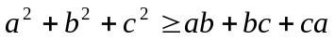；②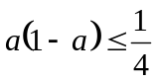；③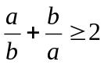 ；④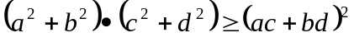.其中不成立的有 ( )
A. 4个 B. 3个 C.2个 D. 1个
2. 用数学归纳法证明“(n＋1)(n＋2)…(n＋n)=2^{n}·1·3…(2n-1) 时，第二步n=k＋1时的左边应是n=k时的左边乘以 ( )
(A) 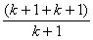 (B)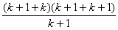
(C) (k＋1＋k＋1) (D) )(k＋1＋k)(k＋1＋k＋1)
3. 若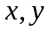均为正数,且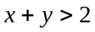.则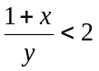和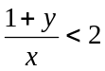中 ( )
A. 至少有一个成立 B. 都成立 C. 都不成立 D. 不能确定
4、已知一个命题P(k),k=2n(n∈N),若n=1,2,…,1000时,P(k)成立,且当n=1000+1时它也成立,下列判断中,正确的是 ( )
- P(k)对k=2004成立 (B)P(k)对每一个自然数k成立
(C)P(k)对每一个正偶数k成立 (D)P(k)对某些偶数可能不成立
5. 已知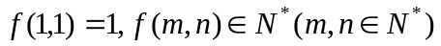,且对任何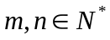都有:
①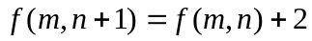,②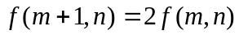,给出以下三个结论:
(1) 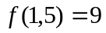 (2) 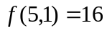 (3) 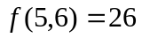.其中正确的个数为 （ ）
A. 1 B. 2 C. 3 D. 0
6、欲用数学归纳法证明：对于足够大的自然数n，总有2^{n}＞n³,n₀为验证的第一个值，则 ( )
(A)n₀=1 (B)n₀为大于1小于10的某个整数 (C)n₀≥10 (D)n₀=2
7. 将数列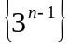按“第组有个数”的规则分组如下：（1），（3，9），（27，81，243），…,则第100组中的第一个数是 （ ）
A. 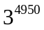 B. 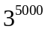 C.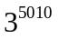 D. 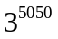
8.若通过推理所得到的结论一定是正确的，则这样的推理必定是 （ ）
A．归纳推理 B. 类比推理 C.合情推理 D. 演绎推理
9. 数列满足 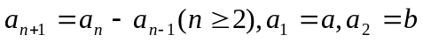，设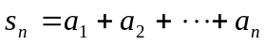 ，则下列结论正确的是 （ ）.
A．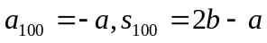 B．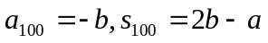
C．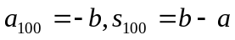 D．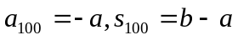
10．观察下列数：1，3，2，6，5，15，14，x，y，z，122，…中x，y，z 的值依次为（ ）.
A.42,41,123 B. 13,39,123 C. 24,23,123 D.28,27,123
二.填空题(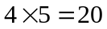)
11、在某学校，星期一有15名学生迟到，星期二有12名学生迟到，星期三有9名学生迟到，如果有22名学生在这三天中至少迟到一次，则三天都迟到的学生人数的最大可能值是___________.

12. 类比平面几何中的勾股定理：若直角三角形ABC中的两边AB、AC互相垂直，则三角形三边长之间满足关系：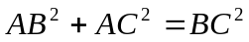。若三棱锥A-BCD的三个侧面ABC、ACD、ADB两两互相垂直，则三棱锥的侧面积与底面积之间满足的关系 。
13.从中，可得到一般规律为
(用数学表达式表示)
14.把函数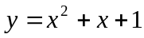的图象是一条抛物线恢复成完全的三段论
.
三.解答题.
17.已知是不全相等的正实数,求证: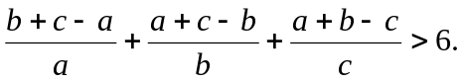

18.由下列各式
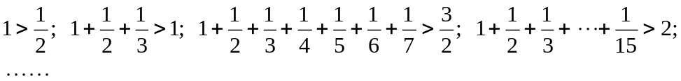
你能得出怎样的结论,并进行证明.

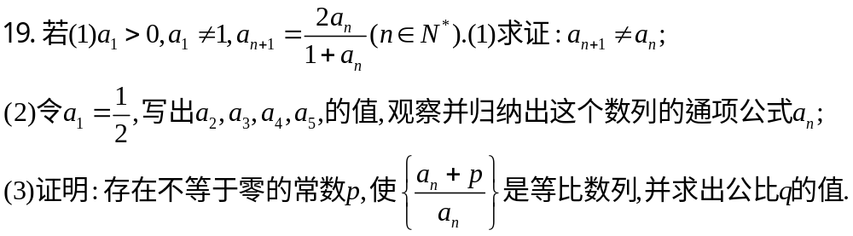

20)(此题有部分问题可用反证法)对于函数,若存在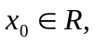使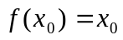成立,则称为的不动点.如果函数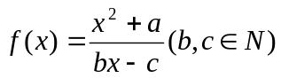有且只有两个不动点0,2,且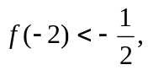
- 求函数的解析式;
- 已知各项不为零的数列满足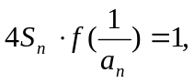求数列通项;
- 如果数列满足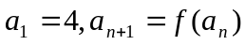,求证:当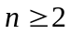时,恒有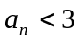成立.

]参考答案:
一.. D B A D C C A DAA
二. 11、7 12、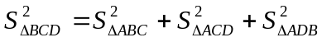
13、 14.1略;
三.
17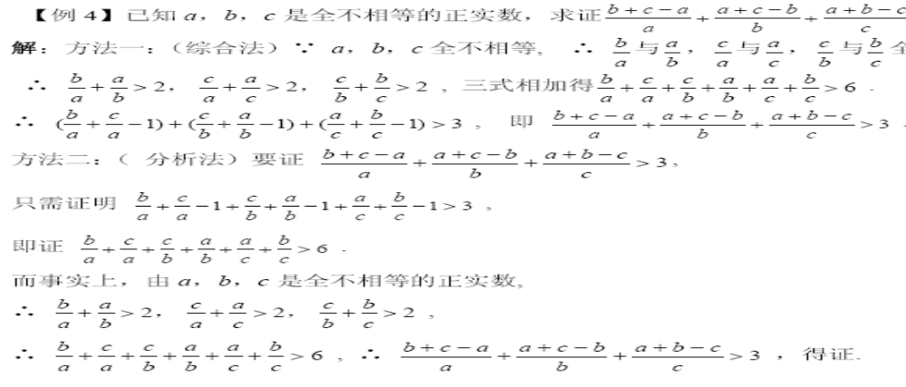
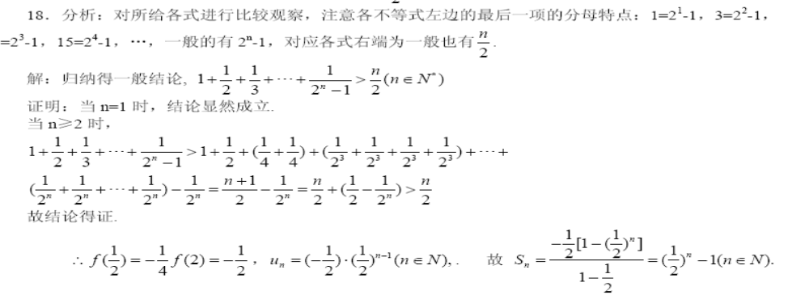

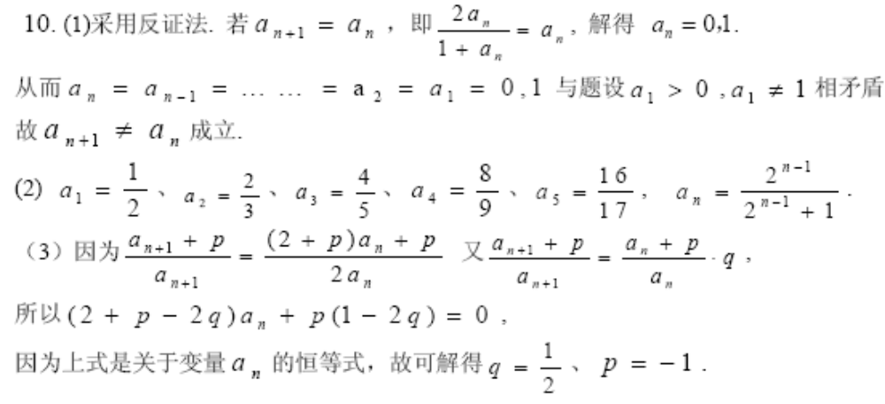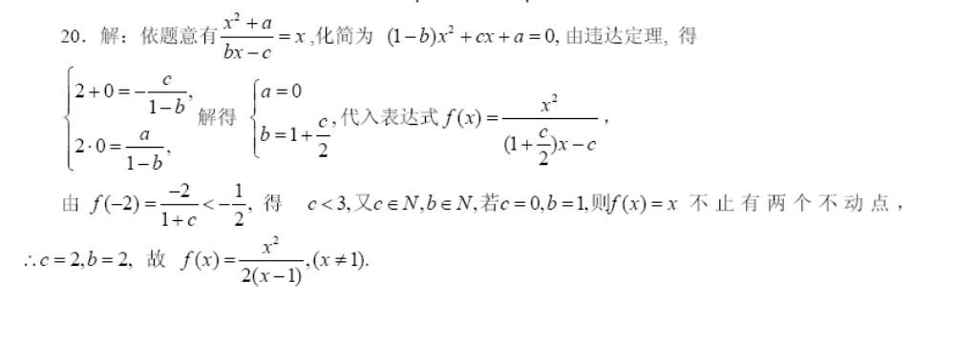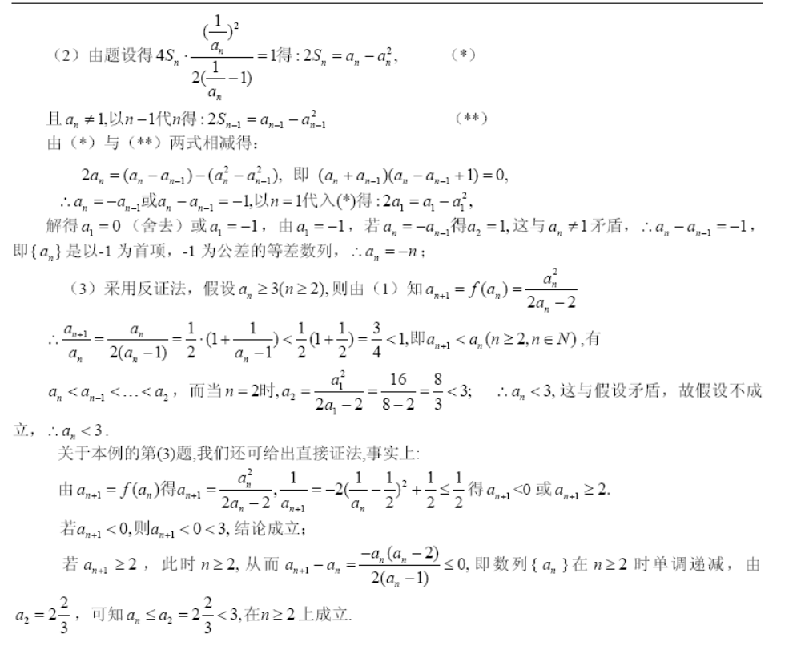
19

